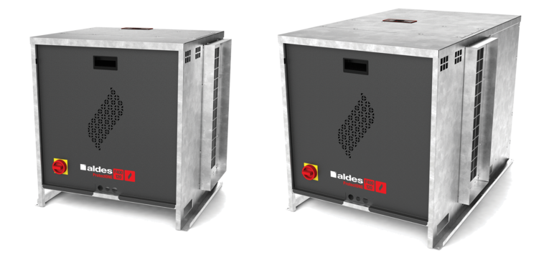

Caisson à entrainement direct / roue à réaction - Agréé CE selon la norme EN 12101-3, F400-120
Le caisson d’extraction certifié F400-120 (400°C-2h) sera équipé d’une roue centrifuge à réaction accouplée directement à un moteur. Sa conception permettra un démontage/remontage simple pour passer aisément une porte ou une trappe de visite.
Le dispositif de réglage de débit intégré au caisson permettra de régler le débit en toute sécurité, avec gaines d’aspiration / refoulement raccordées.
Ce gain jusqu’à 25% du débit nominal sera valorisé par une fiche de sélection.
Le matériel aura les caractéristiques suivantes :
- Conforme au marquage CE et agréé EFECTIS F400-120 selon EN12101-3
- Caisson en tôle galvanisée
- Turbine à réaction
- Moteur asynchrone triphasé 1 ou 2 vitesses, IP55 classe F autorisant la variation la variation de vitesse par convertisseur de fréquence.
- Dispositif de réglage de débit intégré au caisson
- Modèle standard : Refoulement à 90° modulaire sur site : gauche, droite, sur le dessus
- Modèle EL : Refoulement en ligne / sens et accès gauche/droite à la commande
- Trappe d’accès à la roue sans démontage des gaines
- Caisson entièrement démontable de série
- Moteur entièrement protégé (pluie/UV)
Accessoires / Options :
- Interrupteur de proximité livré monté câblé avec contacts de position
- Pressostat réglable raccordé aérauliquement (1 pressostat par vitesse de désenfumage)
- Solution « Tout en Un » = coffret de relayage précâblé (intégrant les 2 points ci-dessus)
- Manchettes souples M0
- Pièces de raccordement
- Visière pare pluie+ grille anti volatile au refoulement
- Plots anti-vibratile
- Peintures époxy
- Isolation thermique double peau certifiée EN12101-3 : en cas d’installation à l’intérieur (combles par exemple), le caisson sera équipé de cette option afin de réduire l’échauffement par rayonnement et convection pendant le désenfumage.
Le caisson d’extraction F400-120 sera de type ProtectONE R de marque ALDES ou équivalent.

